**07 Leittextbearbeitungen**

Sie müssen als Wochenbericht

bis zur Zwischenprüfung mindestens1 Leittext bearbeiten und durchführen,

bis zur Abschlussprüfung 2 weitere Leittexte bearbeiten und durchführen

Die kontrollierte und unterschriebene Leittext-Bearbeitung wird hier dann abgeheftet.

**Hinweise zur Bearbeitung:**

Ziel der Leittextbearbeitung für Auszubildende:

* Fachwissen systematisch erwerben oder vertiefen  
  (theoretisch, betriebsbezogen)
* Planung und Ergebnisse dokumentieren
* Selbständig komplexe Aufgaben im (vertrauten) Betrieb **planen** und **durchführen**
* Handlungskompetenz erwerben (in verschiedenen Situationen)

Leittexte fördern:

* Kommunikation & Erfahrungsaustausch mit Auszubildenden, Mitarbeitenden, Ausbilderinnen und Ausbildern
* Verantwortung zu übernehmen
* Kritikfähigkeit zu erwerben
* Motivation und Lernfreude durch individuelle Erfolge

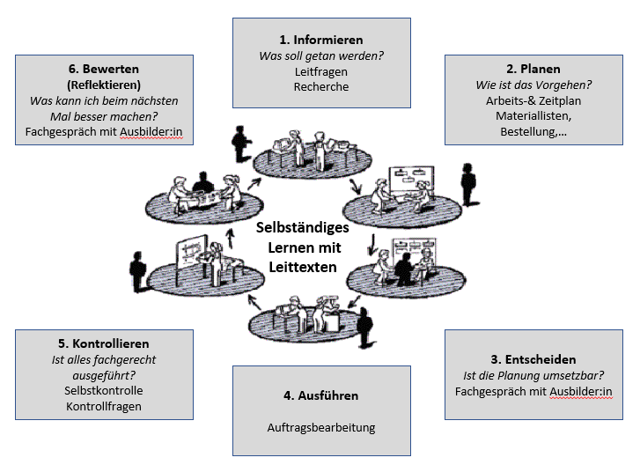

Aufgaben der Ausbilderin/ des Ausbilders:   
organisieren, informieren, beraten, beobachten, moderieren, reflektieren